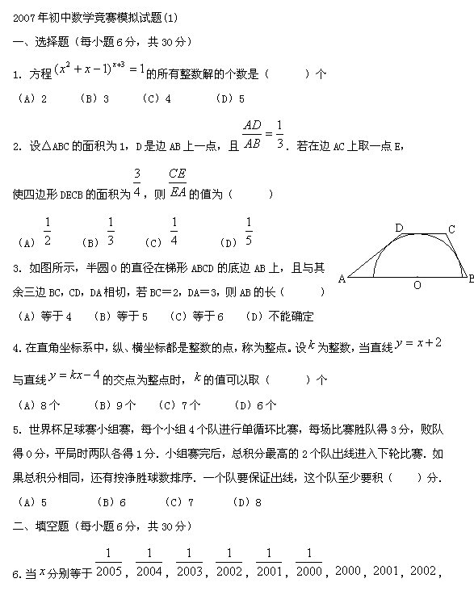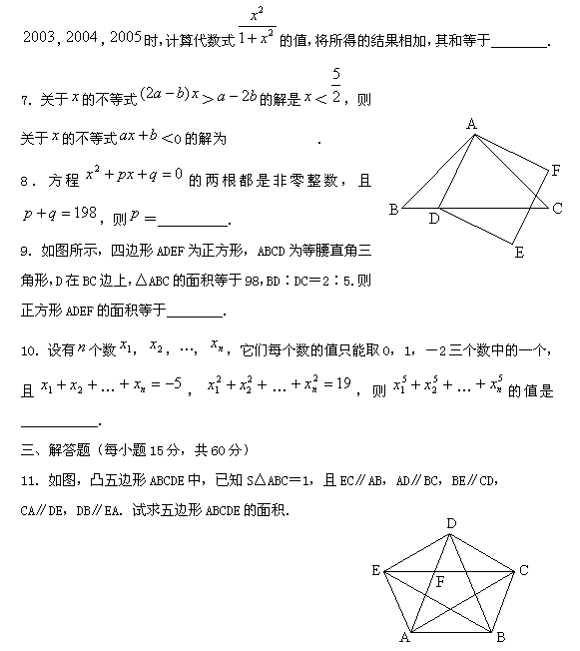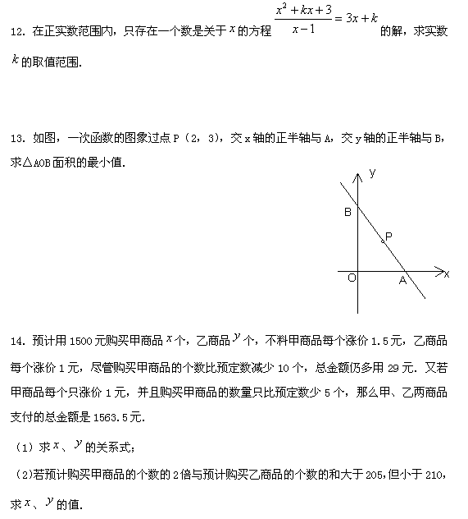
初中奥数系列综合模拟试卷答案：
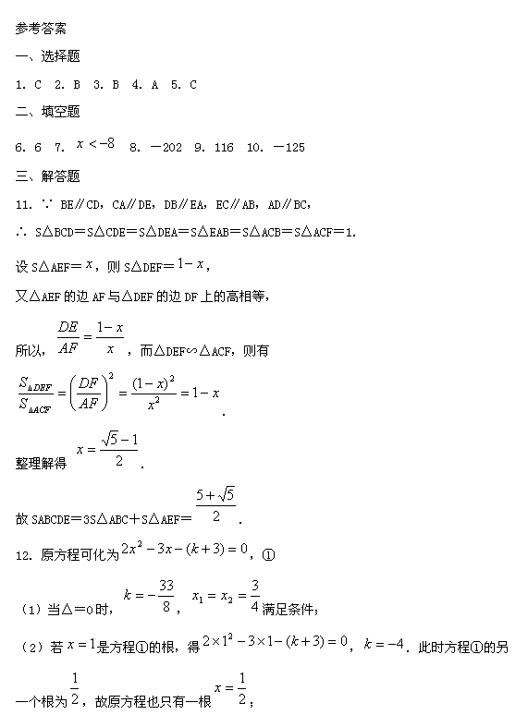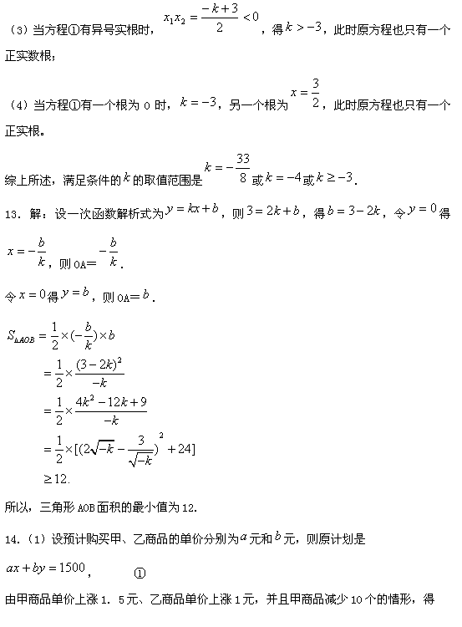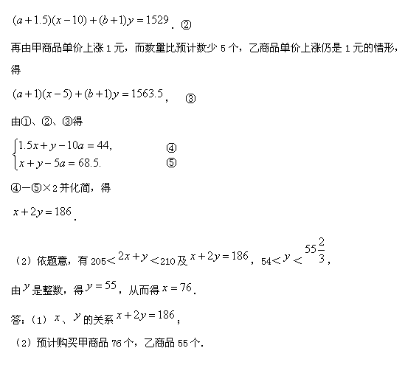

赛前模拟：初中奥数系列综合模拟试卷及答案２
日期：2008-08-11 来源：互联网 作者：佚名 [打印] [评论]
初中奥数系列综合模拟试卷：
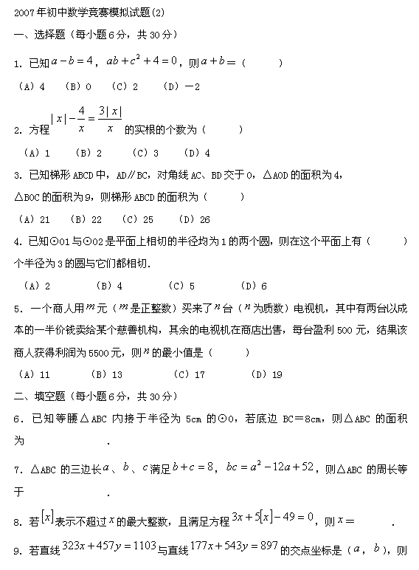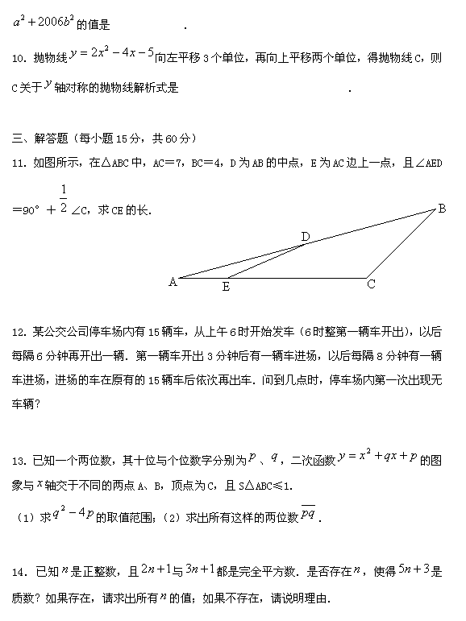
初中奥数系列综合模拟答案：
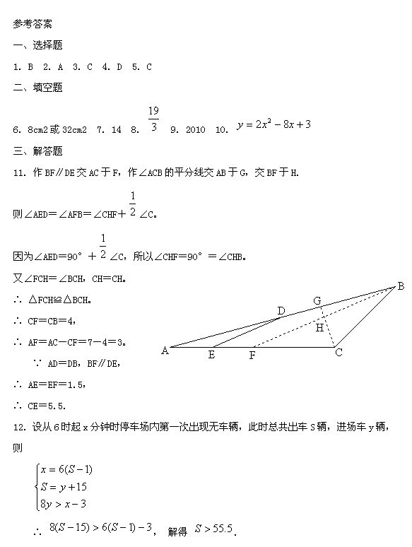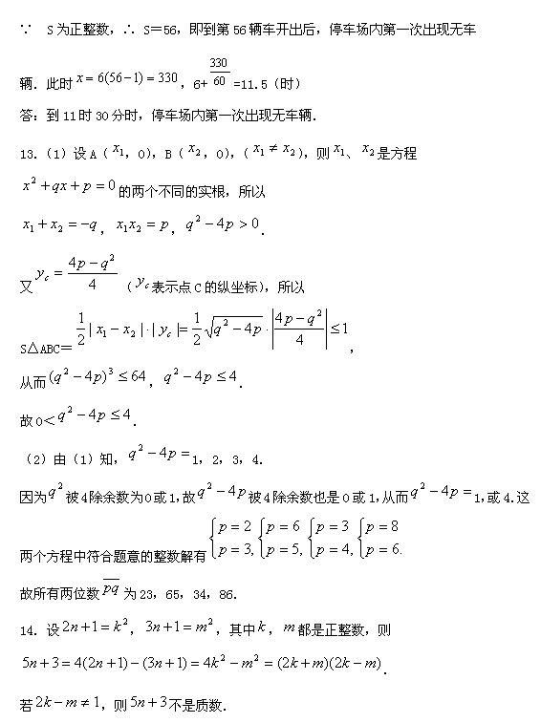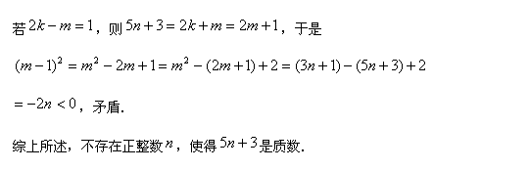

赛前模拟：初中奥数系列综合模拟试卷及答案３
日期：2008-08-11 来源：互联网 作者：佚名 [打印] [评论]
初中奥数系列综合模拟试卷：
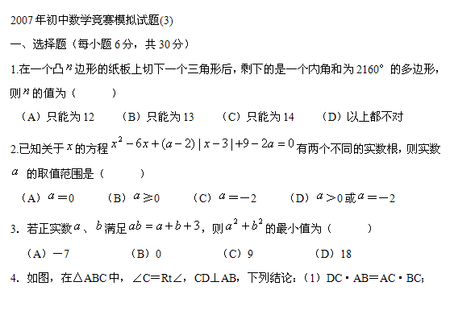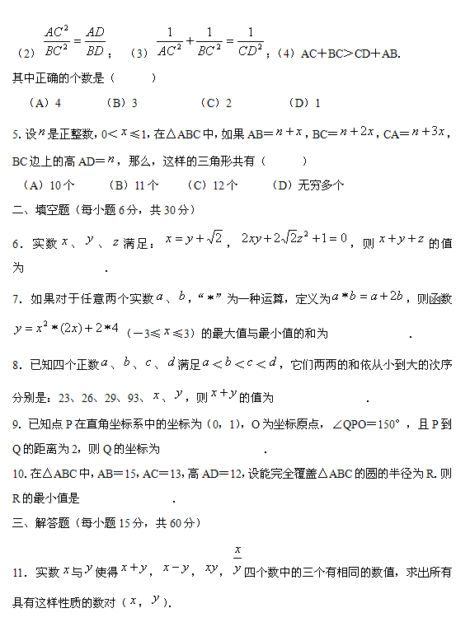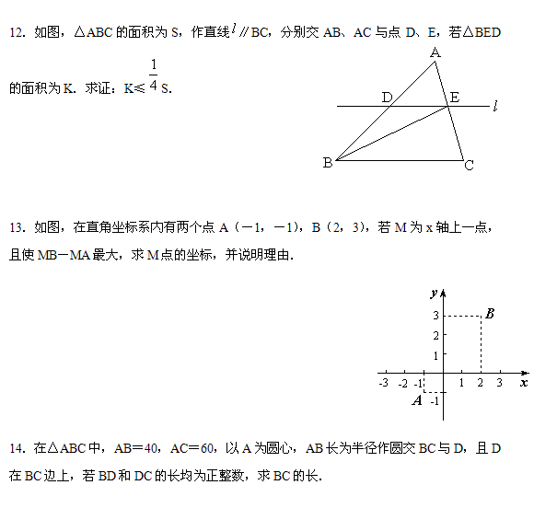
初中奥数系列综合模拟试卷答案：
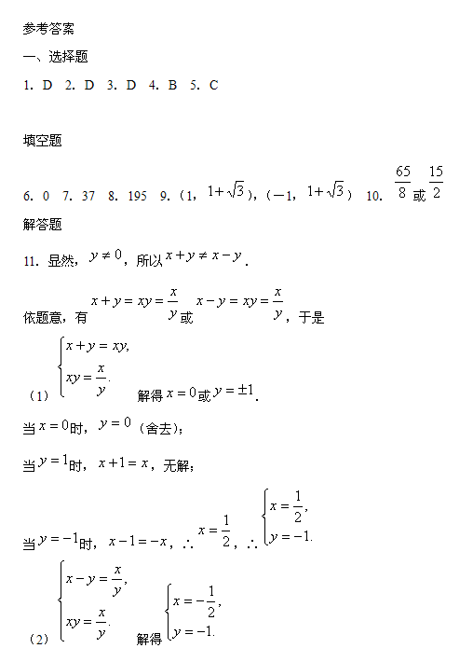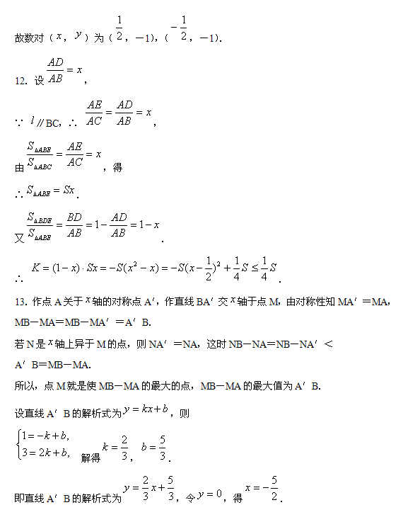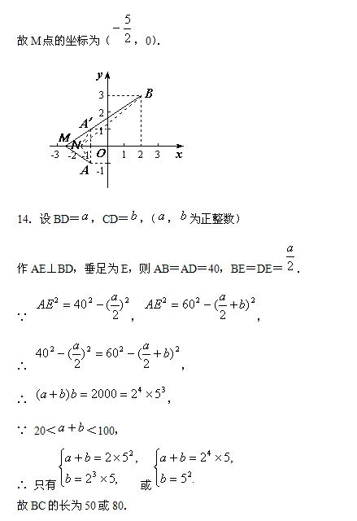

赛前模拟：初中奥数系列综合模拟试卷及答案４
日期：2008-08-11 来源：互联网 作者：佚名 [打印] [评论]
初中奥数系列综合模拟试卷：
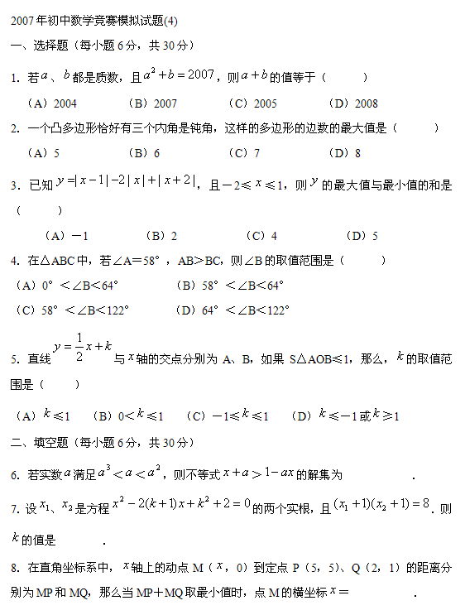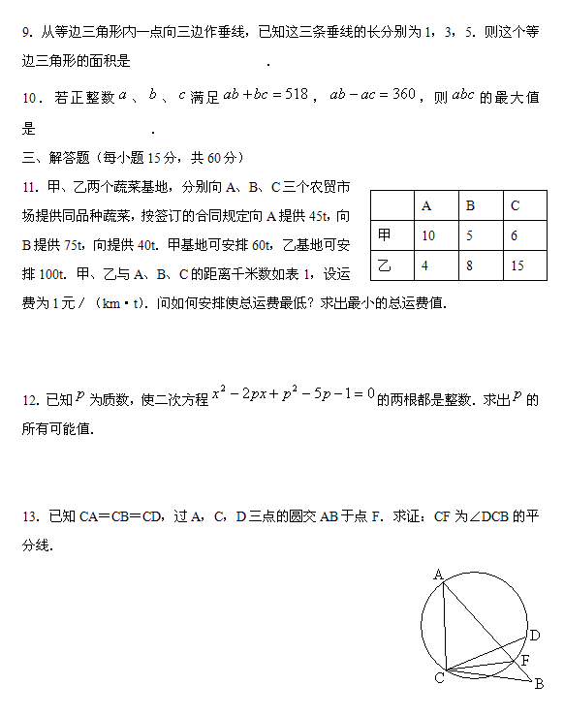
14．预计用1500元购买甲商品 个，乙商品 个，不料甲商品每个涨价1.5元，乙商品每个涨价1元，尽管购买甲商品的个数比预定数减少10个，总金额仍多用29元．又若甲商品每个只涨价1元，并且购买甲商品的数量只比预定数少5个，那么甲、乙两商品支付的总金额是1563.5元．
（1）求 、 的关系式；
（2）若预计购买甲商品的个数的2倍与预计购买乙商品的个数的和大于205，但小于210，求 、 的值．
初中奥数系列综合模拟试卷答案：
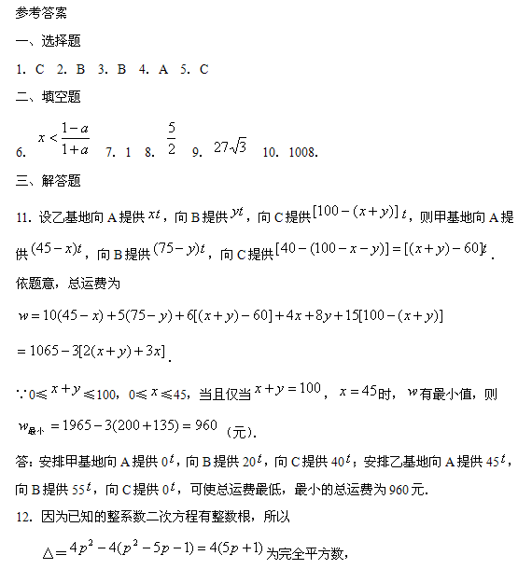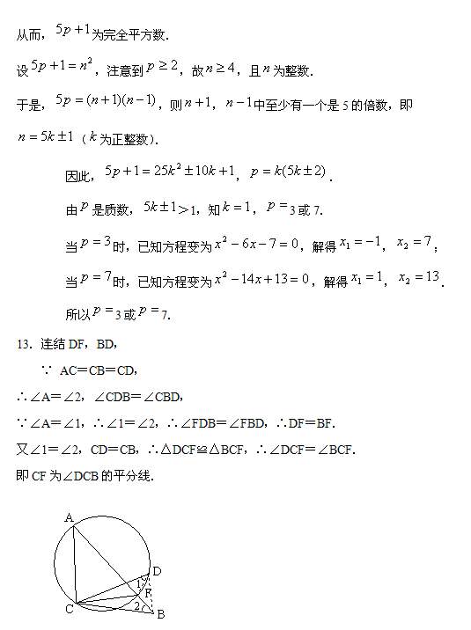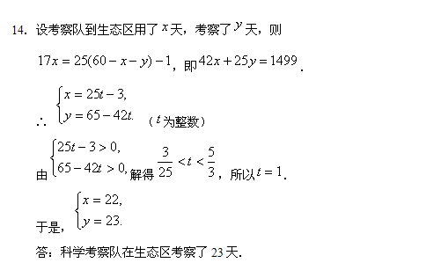

赛前模拟：初中奥数系列综合模拟试卷１ 改
日期：2008-08-11 来源：互联网 作者：佚名 [打印] [评论]
初中奥数系列综合模拟试卷
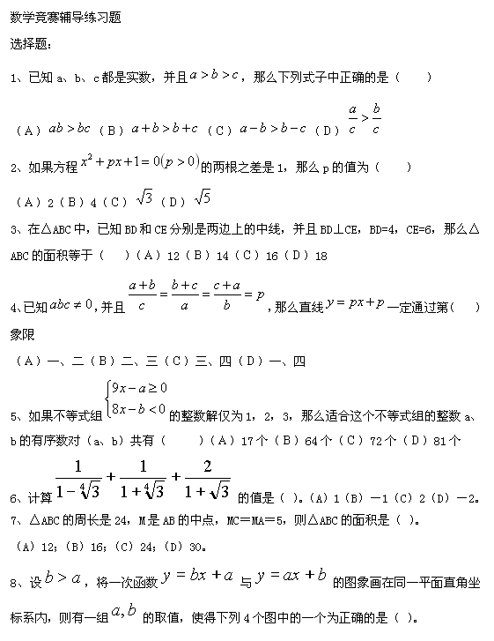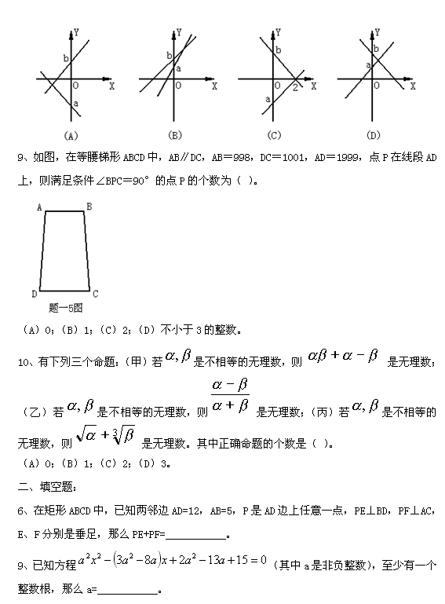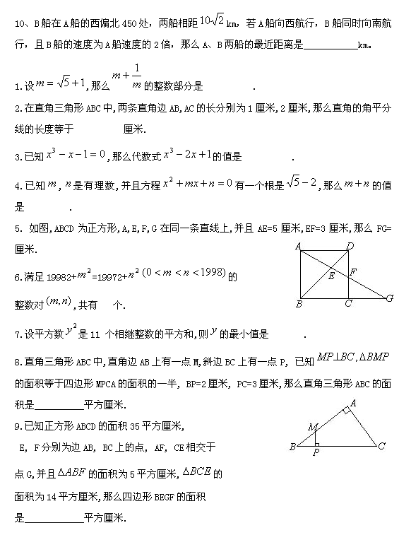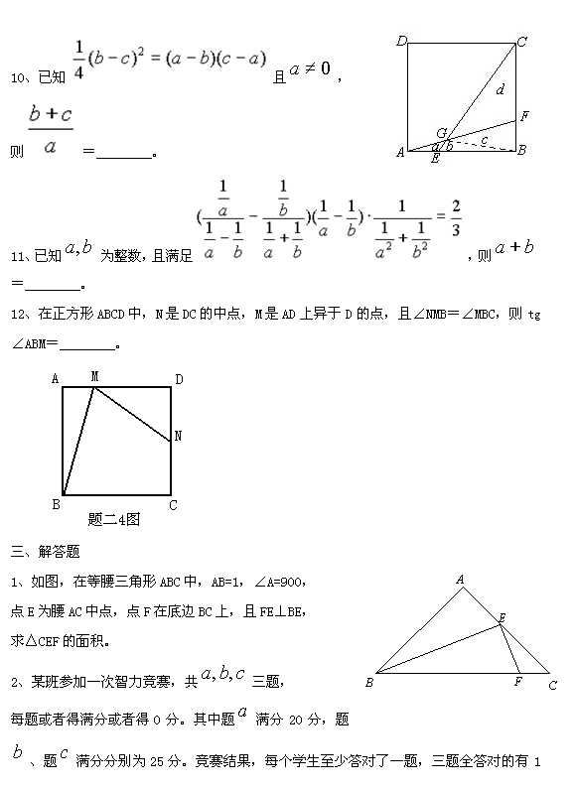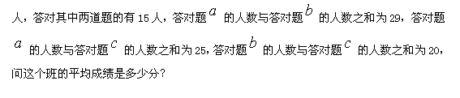
初中奥数系列综合模拟试卷答案：
